**Nama:Muhammad Nazli Al Khoir**

**Kelas:XII RPL 3**

**Mapel:MK**

**Hari/Tanggal:Rabu/23-juli-2025**

**Guru:Annisa Husni Daulay,M.KOM**

**Tujuan:**

1.memahami dan mempermudahkan codingan

2.membuat codingan lebih dinamis untuk mempermudahkan buat di gunakan developer

3.mampu menganalisis html dan css

**Alat dan Bahan:**

1.Perangkat keras(Handware)

a)yang di perlukan laptop/pc

2.perangkat lunak(software)

a)visual studicode

b)Website color hunt

**Teori Singkat:**

Berikut teori singkat belajar web developer:

Belajar web developer dimulai dari menguasai HTML, CSS, dan JavaScript untuk membuat tampilan (front-end), lalu lanjut ke back-end seperti Node.js atau PHP untuk mengelola data. Proses belajar harus bertahap, konsisten, dan banyak praktik melalui proyek nyata.

**DESAIN INTERFACE**

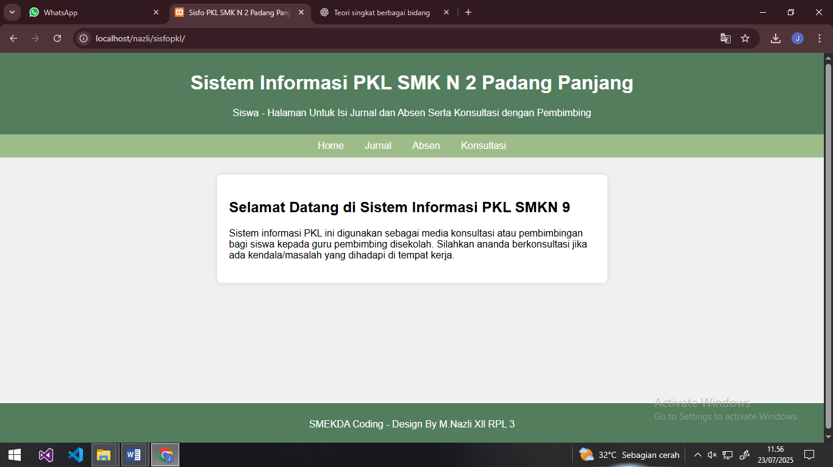**1.Halaman Home**

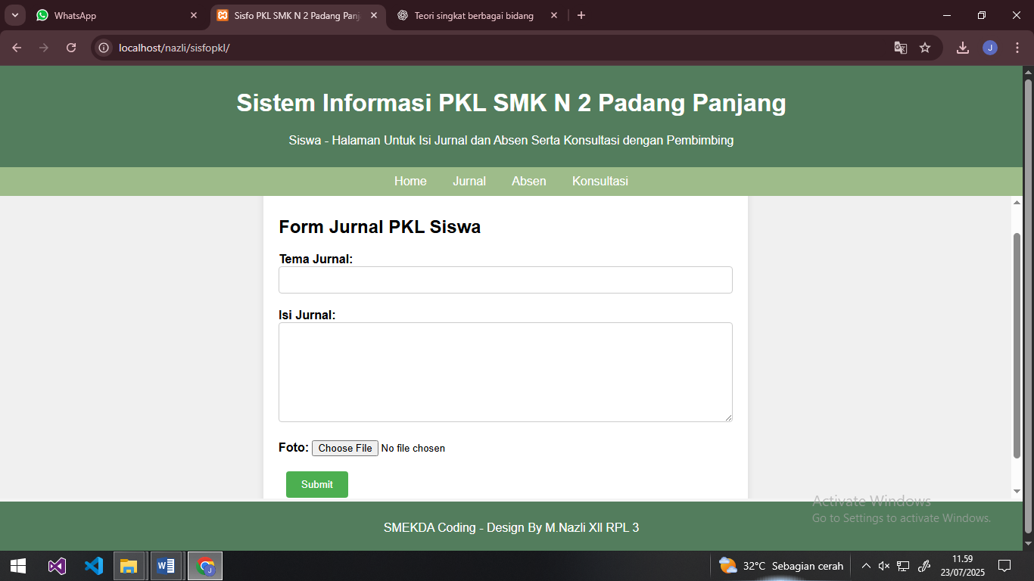**2.Halaman Jurnal**

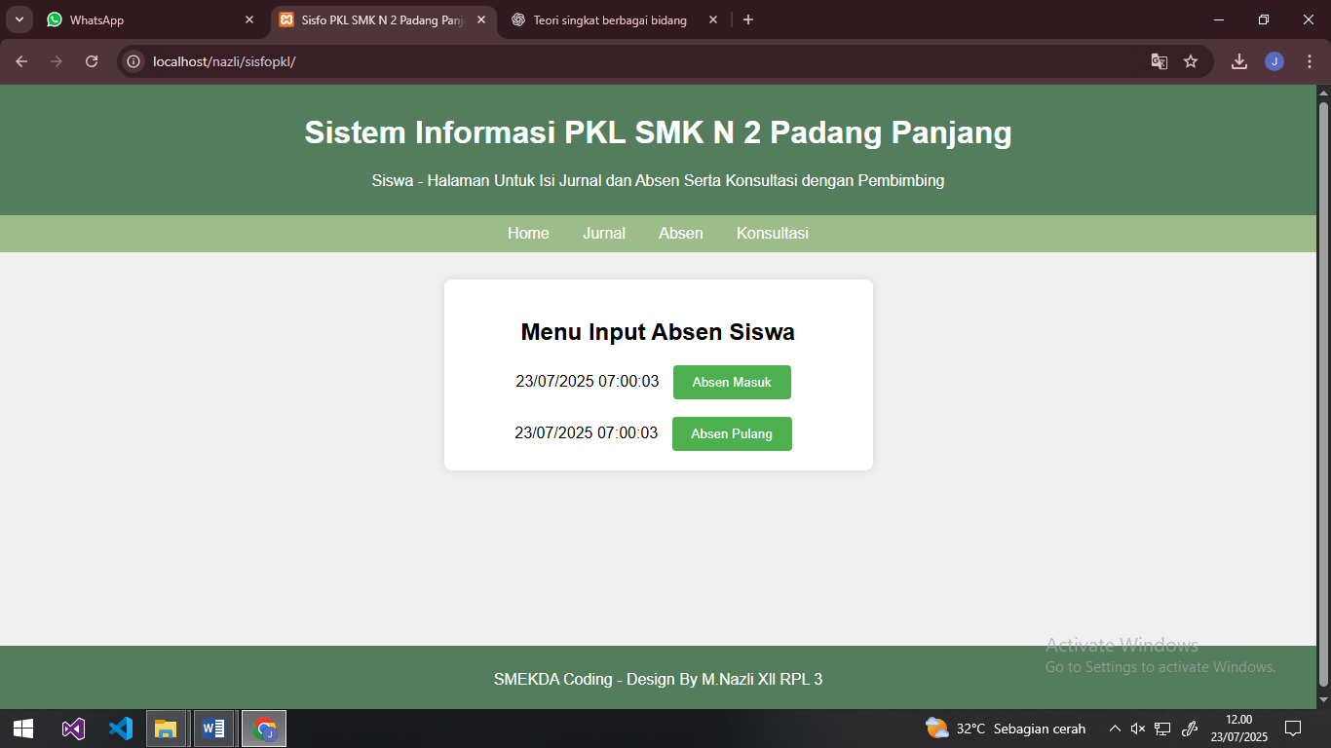**3.Halaman Absen**

**4.Halaman Konsultasi**

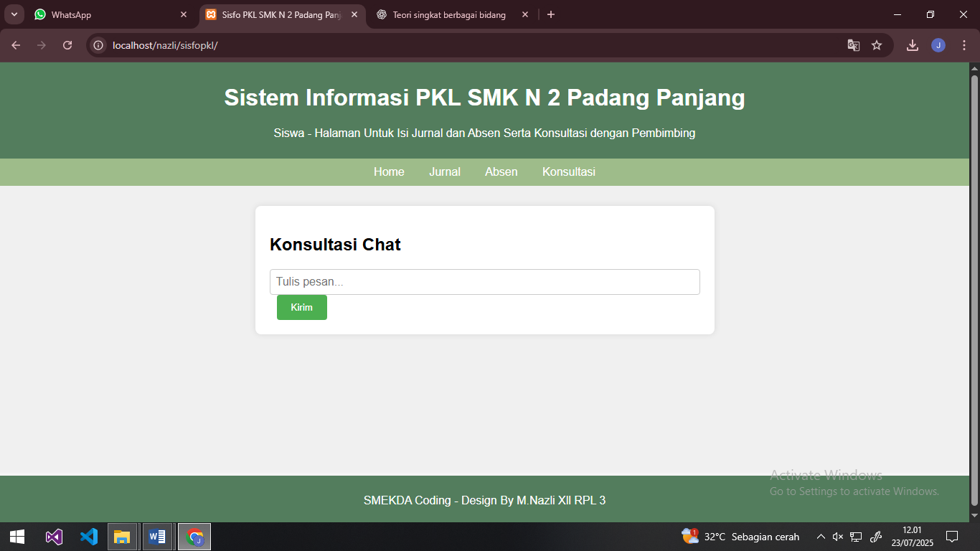

**Praktikum/Langkah-langkah pembuatan SIS FO PKL SEKOLAH:**

1. Buka aplikasi VS Code.
2. Buat folder proyek baru.
3. Buka folder tersebut di VS Code.
4. Buat file baru bernama index.html.
5. Tulis struktur dasar HTML.
6. Buat file baru bernama style.css.
7. Tulis kode CSS untuk desain.
8. Hubungkan CSS ke HTML dengan <link rel="stylesheet" href="styles.css">.
9. Simpan semua file.
10. Jalankan index.html di browser (bisa pakai Live Server).

**Menambah codingan program:**

**Mulai dengan membuat folder untuk menyimpan project “SisfoPKL”**

**1.Membuat index.php**

<!DOCTYPE html>

<html lang="en">

 <head>

 <meta charset="UTF-8">

 <meta name="viewport" content="width=device-width, initial-scale=1.0">

 <title>Sisfo PKL SMK N 2 Padang Panjang</title>

 <link rel="stylesheet" href="styles.css">

<style>

 body {

 font-family: Arial, sans-serif;

 margin: 0;

 padding: 0;

 background-color: #f4f4f4;

 }

 header, footer {

 background-color:#537D5D;

 color: white;

 text-align: center;

 padding: 10px 0;

 }

 nav {

 background-color: #9EBC8A;

 padding: 10px;

 text-align: center;

 }

 nav a {

 color: white;

 margin: 0 15px;

 text-decoration: none;

 }

 nav a:hover {

 text-decoration: underline;

 }

 #content {

 padding: 15px0px;

 }

 iframe {

 width: 100%;

 height: 400px;

 border: none;

 }

</style>

 </head>

 <body>

 <!-- Include Header -->

 <?php include 'header.php'; ?>

 <!-- Include Menu -->

 <?php include 'menu.php'; ?>

 <!-- Main Content with Iframe -->

 <div id="content">

 <iframe name="contentFrame" src="crud/home.php"></iframe>

 </div>

 <!-- Include Footer -->

 <?php include 'footer.php'; ?>

 </body>

 </html>

**2.Membuat header.php**

<header>

 <h1>Sistem Informasi PKL SMK N 2 Padang Panjang</h1>

 <p>Siswa - Halaman Untuk Isi Jurnal dan Absen Serta Konsultasi

dengan Pembimbing</p>

</header>

**3.Membuat footer.php**

<footer>

 <p>SMEKDA Coding - Design By M.Nazli Xll RPL 3</p>

</footer>

**4.Mebuat menu.php**

<nav>

    <a href="crud/home.php" target="contentFrame">Home</a>

    <a href="crud/jurnal.php" target="contentFrame">Jurnal</a>

    <a href="crud/absen.php" target="contentFrame">Absen</a>

    <a href="crud/konsultasi.php" target="contentFrame">Konsultasi</a>

</nav>

**Menambahkan folder “crud”**

**1.Membuat absen.php**

<!DOCTYPE html>

 <html lang="en">

 <head>

 <meta charset="UTF-8">

 <meta name="viewport" content="width=device-width, initial-scale=1.0">

 <title>Menu Input Absen Siswa</title>

 <link rel="stylesheet" href="styles.css">

 </head>

 <body>

 <div class="menu">

 <h2>Menu Input Absen Siswa</h2>

 <?php echo date("d/m/Y H:i:s");?>

 <button onclick="inputAbsen('masuk')">Absen Masuk</button><br>

 <br>

 <?php echo date("d/m/Y H:i:s");?>

 <button onclick="inputAbsen('pulang')">Absen Pulang</button>

 </div>

 <script>

 function inputAbsen(type) {

 if (type === 'masuk') {

 alert('Absen masuk berhasil dicatat.');

 } else if (type === 'pulang') {

 alert('Absen pulang berhasil dicatat.');

}

 }

 </script>

 </body>

 </html>

**2.Membuat home.php**

<!DOCTYPE html>

 <html lang="en">

 <head>

     <meta charset="UTF-8">

<meta name="viewport" content="width=device-width, initial-scale=1.0">

 <title>Halaman Konsultasi</title>

 <link rel="stylesheet" href="styles.css">

</head>

 <body>

 <div class="chat-container">

 <h2>Selamat Datang di Sistem Informasi PKL SMKN 9 </h2>

 <p>Sistem informasi PKL ini digunakan sebagai media konsultasi atau pembimbingan

    bagi siswa kepada guru pembimbing disekolah. Silahkan ananda berkonsultasi jika

    ada kendala/masalah yang dihadapi di tempat kerja.

 </p>

 </div>

</body>

 </html>

**3.Membuat jurnal.php**

<!DOCTYPE html>

 <html lang="en">

 <head>

<meta charset="UTF-8">

 <meta name="viewport" content="width=device-width, initial-scale=1.0">

 <title>Form Jurnal PKL Siswa</title>

 <link rel="stylesheet" href="styles.css">

 </head>

 <body>

 <div class="container">

 <h2>Form Jurnal PKL Siswa</h2>

 <div class="form-group">

<label for="theme">Tema Jurnal:</label>

 <input type="text" id="theme" name="theme" required>

 </div>

 <div class="form-group">

<label for="content">Isi Jurnal:</label>

<textarea id="content" name="content" rows="6"

required></textarea>

 </div>

 <div class="form-group">

 <label for="photo">Foto:</label>

 <input type="file" id="photo" name="photo" accept="image/*">

 </div>

 <button type="submit">Submit</button>

 </div>

 </body>

     </html>

**4.Membuat konsultasi.php**

<!DOCTYPE html>

 <html lang="en">

 <head>

 <meta charset="UTF-8">

 <meta name="viewport" content="width=device-width, initial-scale=1.0">

 <title>Halaman Konsultasi</title>

  <link rel="stylesheet" href="styles.css">

</head>

 <body>

    <div class="chat-container">

        <h2>Konsultasi Chat</h2>

    <div class="chat-box" id="chatBox">

    </div>

    <input type="text" id="chatInput" class="chat-input" placeholder="Tulis pesan...">

        <button onclick="sendMessage()">Kirim</button>

    </div>

    <script>

        function sendMessage() {

        const chatInput = document.getElementById('chatInput');

        const chatBox = document.getElementById('chatBox');

        const message = chatInput.value.trim();

    if (message) {

        const userMessage = document.createElement('div');

        userMessage.className = 'message user';

        userMessage.innerText = message;

 chatBox.appendChild(userMessage);

 const adminMessage = document.createElement('div');

 adminMessage.className = 'message admin';

 adminMessage.innerText = 'Admin: Terima kasih, pesan Anda telah diterima.';

 chatBox.appendChild(adminMessage);

chatBox.scrollTop = chatBox.scrollHeight;

 chatInput.value = '';

 }

 }

 </script>

 </body>

 </html>

**5.Membuat styles.css**

body {

    font-family: Arial, sans-serif;

        background-color: #f0f0f0;

        padding: 20px;

       }

       .menu {

        max-width: 400px;

        margin: 0 auto;

       background-color: #fff;

        padding: 20px;

        border-radius: 8px;

        box-shadow: 0 0 10px rgba(0, 0, 0, 0.1);

        text-align: center;

        }

        button {

       background-color: #4CAF50;

        color: white;

        padding: 10px 20px;

        border: none;

        border-radius: 4px;

       cursor: pointer;

        margin: 0 10px;

        }

        button:hover {

        background-color: #45a049;

        }

        .chat-container {

        max-width: 600px;

        margin: 0 auto;

        background-color: #fff;

        padding: 20px;

        border-radius: 8px;

        box-shadow: 0 0 10px rgba(0, 0, 0, 0.1);

        }

        .container {

        max-width: 600px;

        margin: 0 auto;

        background-color: #fff;

        padding: 20px;

        border-radius: 8px;

        box-shadow: 0 0 10px rgba(0, 0, 0, 0.1);

        }

        .form-group {

        margin-bottom: 20px;

        }

        label {

        font-weight: bold;

        }

        input[type="text"], textarea {

        width: 100%;

        padding: 8px;

        font-size: 16px;

        border: 1px solid #ccc;

        border-radius: 4px;

        box-sizing: border-box;

        }

        button {

        background-color: #4CAF50;

        color: white;

        padding: 10px 20px;

        border: none;

        border-radius: 4px;

        cursor: pointer;

        }

        button:hover {

        background-color: #45a049;

       }